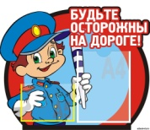 | Безопасное лето-2016  Уважаемые односельчане! Для всех школьников наступили самые долгожданные летние каникулы. Надеемся, что они пройдут безопасно!  Акцию проводят учителя и обучающиеся МАОУ «Викуловская СОШ№1»
Для вас, родители! | Для вас, водители! | Для вас, ребята!
Часто виновниками дорожно-транспортных происшествий бывают дети. Подсчитано, что 85% происшествий сопровождается тяжёлыми травмами и нередко приводят к трагическим последствиям. Несоблюдение правил дорожного движения – одна из главных причин детского дорожно-транспортного травматизма
Ребенок учится безопасному поведению на дороге у своих родителей и взрослых.  Не жалейте времени на обучение своих детей ПДД!  Начните с самых простых правил:  - Объясняйте ребенку, что переходить улицу следует только в зоне перехода и только на зелёный свет.  - Разъясните ребёнку, почему опасно устраивать игры и внезапно появляться на проезжей части дороги.  - Нельзя перебегать улицу перед близко идущим транспортом.  - Знакомьте детей с правилами безопасности дорожного движения и требуйте строгого соблюдения этих правил и старайтесь выполнять сами.  - Будьте внимательны к поведению детей на улицах и дорогах.  - Помогите ребёнку перейти улицу с оживлённым движением.  - Остановите играющих на мостовой детей.  Проведем лето без травм! | Федеральным законом от 07.05.2013 N 92-ФЗ (вступил в силу 07.11.2013) внесен ряд изменений относительно правового статуса механических транспортных средств посредством присвоения нововведенных категорий, на управление которыми предоставляется специальное право:  Право на управление транспортными средствами категории "M" и подкатегории "A1" - лицам, достигшим шестнадцатилетнего возраста;  Право на управление транспортными средствами категорий "A" - лицам, достигшим восемнадцатилетнего возраста;  Водительское удостоверение, подтверждающее право на управление транспортными средствами категории "A", подтверждает также право на управление транспортными средствами подкатегории "A1".  Водительское удостоверение, подтверждающие право на управление транспортными средствами любой из категорий или подкатегорий, подтверждает так же право на управление транспортными средствами категории "M".  В случае управления одним из вышеуказанных транспортных средств водителем, не имеющим водительского удостоверения соответствующей категории, наступает административная ответственность в виде штрафа в размере от 5000 до 15000 рублей, а в случае передачи управления такому лицу – 30000.  Проведем лето без нарушений! | 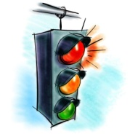  Кроссворд  «Правила ПДД»  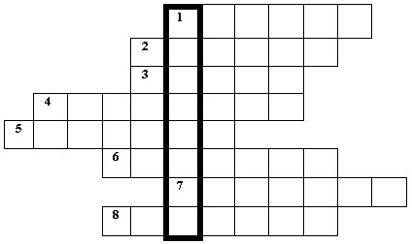  Вопросы по горизонтали:  1. Знак, подаваемый транспортным средством или светофором.  2. Повреждение машины, транспортного средства.  3. Разметка на дороге, обозначающая пешеходный переход.  4. Лицо, управляющее транспортным средством.  5. Человек, идущий пешком.  6. Твердое и гладкое покрытие дороги.  7. Боковая часть, край дороги.  8. Место, специально предназначенное для передвижения людей с одной стороны улицы на другую. Проведем лето весело!
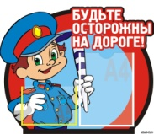 | Безопасное лето-2016  Уважаемые односельчане! Для всех школьников наступили самые долгожданные летние каникулы. Надеемся, что они пройдут безопасно!  Акцию проводят учителя и обучающиеся МАОУ «Викуловская СОШ№1»
Для вас, родители! | Для вас, водители! | Для вас, ребята!
Часто виновниками дорожно-транспортных происшествий бывают дети. Подсчитано, что 85% происшествий сопровождается тяжёлыми травмами и нередко приводят к трагическим последствиям. Несоблюдение правил дорожного движения – одна из главных причин детского дорожно-транспортного травматизма
Ребенок учится безопасному поведению на дороге у своих родителей и взрослых.  Не жалейте времени на обучение своих детей ПДД!  Начните с самых простых правил:  - Объясняйте ребенку, что переходить улицу следует только в зоне перехода и только на зелёный свет.  - Разъясните ребёнку, почему опасно устраивать игры и внезапно появляться на проезжей части дороги.  - Нельзя перебегать улицу перед близко идущим транспортом.  - Знакомьте детей с правилами безопасности дорожного движения и требуйте строгого соблюдения этих правил и старайтесь выполнять сами.  - Будьте внимательны к поведению детей на улицах и дорогах.  - Помогите ребёнку перейти улицу с оживлённым движением.  - Остановите играющих на мостовой детей.  Проведем лето без травм! | Федеральным законом от 07.05.2013 N 92-ФЗ (вступил в силу 07.11.2013) внесен ряд изменений относительно правового статуса механических транспортных средств посредством присвоения нововведенных категорий, на управление которыми предоставляется специальное право:  Право на управление транспортными средствами категории "M" и подкатегории "A1" - лицам, достигшим шестнадцатилетнего возраста;  Право на управление транспортными средствами категорий "A" - лицам, достигшим восемнадцатилетнего возраста;  Водительское удостоверение, подтверждающее право на управление транспортными средствами категории "A", подтверждает также право на управление транспортными средствами подкатегории "A1".  Водительское удостоверение, подтверждающие право на управление транспортными средствами любой из категорий или подкатегорий, подтверждает так же право на управление транспортными средствами категории "M".  В случае управления одним из вышеуказанных транспортных средств водителем, не имеющим водительского удостоверения соответствующей категории, наступает административная ответственность в виде штрафа в размере от 5000 до 15000 рублей, а в случае передачи управления такому лицу – 30000.  Проведем лето без нарушений! | Кроссворд  «Правила ПДД»  Вопросы по горизонтали:  1. Знак, подаваемый транспортным средством или светофором.  2. Повреждение машины, транспортного средства.  3. Разметка на дороге, обозначающая пешеходный переход.  4. Лицо, управляющее транспортным средством.  5. Человек, идущий пешком.  6. Твердое и гладкое покрытие дороги.  7. Боковая часть, край дороги.  8. Место, специально предназначенное для передвижения людей с одной стороны улицы на другую. Проведем лето весело!

